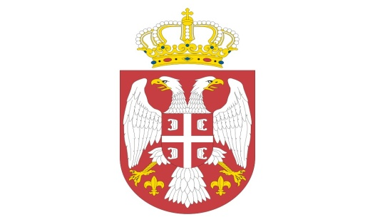
Р Е П У Б Л И К А С Р Б И Ј А
МИНИСТАРСТВО ОДБРАНЕ
УПРАВА ЗА ВОЈНО ЗДРАВСТВО
Бр. 2574 – 12
03 JUN 2019

ИЗМЕНА И ДОПУНА КОНКУРСНЕ ДОКУМЕНТАЦИЈЕ
јавна набавка мале вредности добра број 10/ 2019 УВЗ

На основу члана 63. Закона о јавним набавкама ("Службени гласник РС" бр. 124/12, 14/2015 и 68/15, на даље: Закон), Управа за војно здравство врши следеће измене и допуне конкурсне документације, и то:

- На страни 5. Конкурсне документације „Прилог 2. ПОДАЦИ О ПРЕДМЕТУ ЈАВНЕ НАБАВКЕ И ТЕХНИЧКА СПЕЦИФИКАЦИЈА“, мења се текст у ставу 3 тако да гласи: „*** Стерилне кесе са донорском цевчицом у средишњем положају, намењене за замрзавање и дуготрајно чување матичних ћелија на ниским температурама (-196°C). Волумен кесе - 500ml. Уз сваку кесу за замрзавање је укључена и одговарајућа заштитна кеса. Свака кеса са одговарајућом заштитном кесом је посебно упакована и стерилисана и задовољава стандард ISO 3826-1“.

- На страни 7. Конкурсне документације „Прилог 2. ПОДАЦИ О ПРЕДМЕТУ ЈАВНЕ НАБАВКЕ И ТЕХНИЧКА СПЕЦИФИКАЦИЈА поднаслов КВАЛИТЕТ“ мења се текст у ставу 4 тако да гласи: „Техничке карактеристике за партије 4, 5 и 7 доказују се оригиналним каталогом и узорцима (једна фолија и једна кеса), који се достављају уз понуду“.

Остали елементи Конкурсне документације ПОСТУПАК ЈАВНЕ НАБАВКЕ ДОБРА БРОЈ 10/2019УВЗ, остају непромењени.

МС

Н А Ч Е Л Н И К
б р и г а д н и г е н е р а л

др сци.мед. Угљеша Јовичић

Достављено:
-уз омот предмета
Објављено:
-на Порталу УЈН РС
-на интернет страници МО

